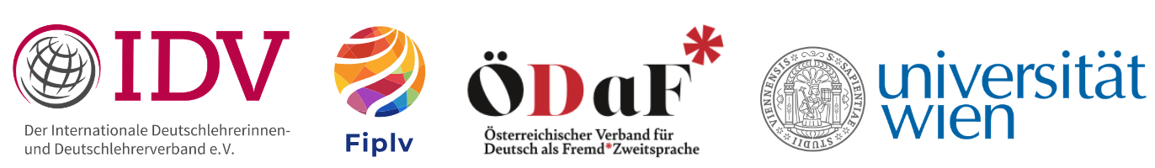

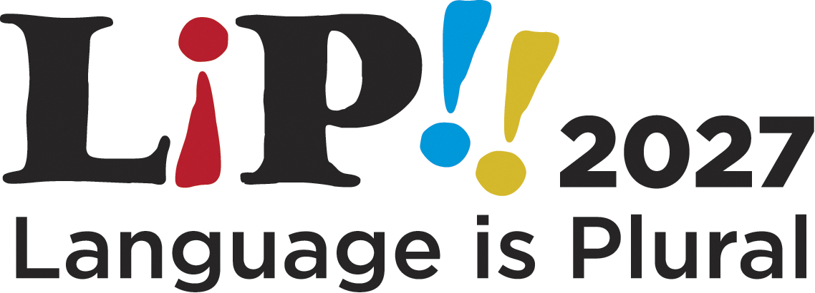
Mehrsprachigkeit in sprachlicher Bildung feiern

Universität Wien, 26.–29. Juli 2027

LiP2027 ist der World Congress der Fédération Internationale des Professeurs de Langues Vivantes (FIPLV) und die Internationale Delegiertenkonferenz (IDK) des Internationalen Deutschlehrerinnen und -lehrerverbands e.V. (IDV) und wird vom Österreichischen Verband für Deutsch als Fremdsprache/Zweitsprache (ÖDaF) in Kooperation mit der Universität Wien veranstaltet.

Call for Papers  
LiP 2027 lädt zur Einreichung von Beiträgen ein, die Mehrsprachigkeit und Sprachbildung aus Perspektiven der Forschung, Praxis, Bildungspolitik und Lehrer*innenbildung beleuchten. Aufbauend auf dem Konferenzthema und dem Leitbild von LiP 2027 sind Einreichungen willkommen, die sich mit mehrsprachigen Repertoires, gerechten und inklusiven pädagogischen Ansätzen, Sprachlernen als ermächtigender Praxis sowie mit der Gestaltung offener, partizipativer und emanzipatorischer Lernumgebungen befassen.
Die Konferenz bietet eine Plattform für Wissenschaftler*innen, Lehrende, Praktiker*innen und Studierende, um Expertise auszutauschen, aktuelle Arbeiten zu präsentieren und Netzwerke über Disziplinen und Bildungskontexte hinweg aufzubauen. Die Konferenz ist als genuin mehrsprachige Veranstaltung konzipiert, in der eine Vielzahl von Sprachen als Kommunikationsmedien dienen – geprägt durch die Teilnehmenden und ihre gewählten Präsentationssprachen. Im Unterschied zu den meisten Konferenzen ist diese Tagung als vollständig mehrsprachiges, multimodales und multiliterales Ereignis gedacht – eines, in dem Mehrsprachigkeit nicht nur thematisiert, sondern aktiv praktiziert, wertgeschätzt und institutionell im akademischen Raum legitimiert wird.

Wichtige Termine
- Einreichfrist: 31. Dezember 2026
- Benachrichtigung über Annahme: 28. Februar 2027
- Konferenztermin: 26.–29. Juli 2027
- Ort: Universität Wien, Österreich

Konferenzsprachen
LiP 2027 ist eine mehrsprachige, multimodale und multiliterale Veranstaltung. Die Teilnehmenden sind eingeladen, in jenen Sprachen zu präsentieren, die ihre Forschung, Praxis oder sprachlichen Identitäten am besten widerspiegeln. Beiträge in mehreren Sprachen sind willkommen; Englisch, Deutsch und weitere Sprachen der Teilnehmenden werden als Kommunikationsmedien dienen. Abstracts können auf Englisch, Deutsch oder in jeder anderen Sprache eingereicht werden. Bitte geben Sie an, in welcher Sprache Sie präsentieren möchten.
Bitte beachten Sie, dass von Vortragenden erwartet wird, zum mehrsprachigen Ethos der Konferenz beizutragen, indem sie Zugänglichkeit über Sprachgrenzen hinweg sicherstellen. Dies umfasst das Bereitstellen von Übersetzungen oder mehrsprachiger Unterstützung (z. B. mehrsprachige Folien, Zusammenfassungen, Handouts, QR-Codes oder andere Formate) auf Englisch oder Deutsch, sodass das Publikum sinnvoll mit der Präsentation interagieren kann. Das Organisationsteam der Konferenz wird mehrsprachige Praktiken nach Möglichkeit unterstützen und fördern.

Einreichungsformate
Einzelvortrag in einer Session (Individual Paper)
20-minütiger Vortrag + 10-minütige Diskussion (insgesamt 30 Minuten). Bitte wählen Sie für Ihren Beitrag eine der thematischen Sessions (siehe unten) aus.

Posterpräsentation (Poster Presentation)
Poster präsentieren empirische Ergebnisse, didaktische Innovationen, Unterrichtsprojekte oder Konzeptpapiere. Die Beitragenden präsentieren ihre Poster in eigens dafür vorgesehenen Postersessions.

Thematisches Panel (Thematic Panel)
Panels bestehen aus max. 4 Beiträgen und dauern 90–120 Minuten. Panel-Organisator*innen sind verantwortlich für Auswahl, Koordination und Strukturierung der Beiträge. Panels können empirische Studien, theoretische Inputs, praxisorientierte Beiträge oder Mischformate umfassen.

Einreichung
Bitte reichen Sie über die folgenden Links ein:

Einzelvortrag oder Posterpräsentation: https://univie.eventsair.com/lip2027/lipsub
Bitte stellen Sie in Ihrem Abstract im Umfang von maximal 300 Wörtern die folgenden Punkte klar dar:
- Fokus und Zielsetzung des Beitrags
- Methodologie und/oder theoretischen Rahmen
- Relevanz für das Konferenzthema
Thematisches Panel: https://univie.eventsair.com/lip2027/lippanelsub
Panelvorschläge sollen eine übergreifende Panelbeschreibung (max. 500 Wörter) sowie individuelle Abstracts für jeden Beitrag (max. 250 Wörter pro Beitrag inkl. Titel, max. 4 Beiträge pro Panel) enthalten.

Thematische Sessions

LiP 2027 ermutigt Einreichungen zu folgenden Themen:
- Mehrsprachige Pädagogiken, Repertoires & Translanguaging
- Stimmen, Agency & Identität im mehrsprachigen Lernen und Lehren
- Sprachenpolitik & Bildungsumgebungen
- Sprache, Macht, soziale Gerechtigkeit & Dekolonisierung der Sprachbildung
- Minderheiten-, Herkunfts- & indigene Sprachen
- Inklusives Sprachlehren, -lernen und Bewertung
- Technologie, digitale Räume & KI im mehrsprachigen Lernen
- Kreative, literarische und kunstbasierte Zugänge zum mehrsprachigen Lernen und Lehren
Sektionsleiter*innen
Die Session Chairs werden in Kürze bekanntgegeben.
Beschreibungen der Sessions

Mehrsprachige Pädagogiken, Repertoires & Translanguaging
Diese Session fokussiert Lehr- und Lernansätze, Bildungskonzepte, empirische Forschung und Unterrichtspraktiken, die die mehrsprachigen und multimodalen Repertoires von Lernenden anerkennen, wertschätzen und gezielt nutzen. Eingeladen sind Beiträge, die untersuchen, wie Lernende ihre gesamten sprachlichen und semiotischen Ressourcen beim Konstruieren von Bedeutung und bei der Teilhabe an Lernprozessen einsetzen. Besonders interessieren uns Ansätze, die offene, partizipative und ermächtigende Lernumgebungen schaffen, monolinguale Normen hinterfragen und Mehrsprachigkeit als zentrale pädagogische Ressource begreifen.
- Forschung zu Mehrsprachigkeit, einschließlich Gebärdensprachen
- empirische Fallstudien zu mehrsprachigem Lernen
- Erfahrungen mit mehrsprachigen Pädagogiken und Translanguaging
- Bildungskonzepte zur Unterstützung mehrsprachigen Lernens
- Kooperationen zwischen Institutionen und Lernenden
- Fachsprachen und Förderung mehrsprachiger Kompetenz
- informelles Lernen, Lernen außerhalb des Klassenzimmers
- Verbindung formeller und informeller Sprachlernräume

Stimmen, Agency & Identität im mehrsprachigen Lernen und Lehren
Diese Session beleuchtet Perspektiven, Einstellungen und Erfahrungen, die mehrsprachiges Lehren und Lernen prägen. Eingeladen sind Beiträge, die untersuchen, wie Lehrende, Lernende und andere Bildungsakteur*innen mit sprachlicher Vielfalt umgehen, wie Überzeugungen und Erwartungen Unterrichtspraktiken beeinflussen und wie Stimme, Identität und Agency von Lernenden in mehrsprachigen Lernumgebungen (un‑)sichtbar werden können. Besonderes Interesse gilt Arbeiten zu professionellem Wissen, (Selbst‑)Reflexion, Positionierung und Motivation im Kontext inklusiver und mehrsprachiger Pädagogiken. Ebenso willkommen sind Beiträge zu Wohlbefinden von Lehrpersonen, Arbeitsbelastung, emotionaler Arbeit und Nachhaltigkeit in mehrsprachigen Bildungskontexten.
- Sichtweisen, Überzeugungen und professionelle Entscheidungsfindung
- Perspektiven von Lernenden, Stimme, Identitätsarbeit, Motivation und Agency
- Wechselwirkungen zwischen Überzeugungen und Praktiken von Lehrenden und Lernenden
- (Selbst‑)Reflexion, Positionierung und professionelles Wissen in mehrsprachigen Pädagogiken
- Professionalisierung und Lehrer*innenbildung für mehrsprachige Pädagogiken

Sprachenpolitik & Bildungsumgebungen
Diese Session untersucht Sprachenpolitiken und institutionelle Rahmenbedingungen, die Sprachlehren und ‑lernen in Schulen und darüber hinaus prägen. Eingeladen sind Beiträge, die analysieren, wie Sprachenpolitik auf unterschiedlichen Ebenen – Klassenzimmer, Schule, Gemeinde und System – entwickelt, ausgehandelt und umgesetzt wird und wie diese Prozesse Teilhabe, Gerechtigkeit und mehrsprachiges Lernen beeinflussen. Besonderes Interesse gilt Ansätzen der Sprachenpolitik ‘von unten’, Curriculumsentwicklung, Bewertungspraktiken sowie institutionellen Strukturen, die Mehrsprachigkeit fördern oder behindern.
- Sprachenpolitik in unterschiedlichen Bildungskontexten
- partizipative Ansätze der Sprachenpolitik ‘von unten’
- Sprachenpolitik durch Netzwerke und Verbände
- Begründungszusammenhänge für Sprachlernen und Mehrsprachigkeit
- Curriculumentwicklung
- Schulentwicklung und institutionelle Unterstützung für Mehrsprachigkeit
- Evaluation und Wirkung mehrsprachiger Praktiken und Politiken

Sprache, Macht, soziale Gerechtigkeit & Dekolonisierung der Sprachbildung
Diese Session bietet kritische Perspektiven auf Ungleichheit, Diskriminierung, Machtverhältnisse, Othering und dekolonisierende Ansätze in der Sprachbildung. Eingeladen sind Beiträge, die untersuchen, wie sprachliche Praktiken und Ideologien Zugang, Teilhabe und Agency prägen und wie Rassismus, Linguizismus und Prestige hierarchisch in Bildungskontexten wirksam werden. Von besonderem Interesse sind Arbeiten, die Positioniertheit thematisieren, dominante Narrative hinterfragen und zu einer gerechteren, dekolonialen Sprachbildung beitragen.
- Rassismus, Linguizismus, Prestige und Hierarchisierungen
- Sprachgebote, Sprachverbote, Standardsprachenideologien
- Performativität von Sprache; Diskurs, Rahmung, Manipulation
- Verantwortung, Agency und Positionierung in Bildungskontexten

Minderheiten-, Herkunfts- & indigene Sprachen
Diese Session widmet sich der Wertschätzung, Förderung und nachhaltigen Stärkung minorisierter Sprachen in schulischen und außerschulischen Kontexten durch vielfältige und mehrsprachige Ansätze. Willkommen sind Beiträge zu minorisierten, nicht-dominanten Sprachen sowie zu Sprachen mit geringer Sprecher*innenzahl im Schul- und Bildungsbereich, zu indigener und Minderheitensprachenbildung und zu gemeinschaftsbasierten Praktiken, die sprachliche Kontinuität, Anerkennung und Teilhabe fördern.
- Gemeinschafts‑, Herkunfts‑ und Familiensprachen in formellen und informellen Bildungssettings
- Gebärdensprache(n) in formellen und informellen Bildungskontexten
- Stärkung, Lernen und Lehren von Minderheiten‑ und indigenen Sprachen
- Erfahrungen aus Minderheiten‑ und Immersionsschulen weltweit
- Community‑geleitete Sprachprojekte und ‑praktiken

Inklusives Sprachlehren, -lernen und Bewertung
Diese Session fokussiert Ansätze, die volle Teilhabe, gerechte Lernchancen und sinnvollen Zugang für alle Lernenden ermöglichen. Eingeladen sind Beiträge, die untersuchen, wie Inklusion in mehrsprachigen Klassenzimmern gefördert werden kann, wie mehrsprachige Materialien und/oder Bewertungspraktiken zu mehr Gerechtigkeit beitragen und wie sprachliche Vielfalt als Ressource für demokratische Teilhabe anerkannt werden kann.
- Inklusion im Sprachunterricht, in Lernmaterialien und Lehrwerken
- Inklusion in der Gebärdensprachbildung und in hörenden–gehörlosen Lernkontexten
- Umgang mit unterschiedlichen Lernbedürfnissen, Biografien und Lernverläufen
- Bewertungs- und Evaluationspraktiken zur Förderung von Fairness und Zugang
- Abbau sprachlicher Barrieren für Teilhabe
- Mehrsprachigkeit als Weg zu Gerechtigkeit, Zugehörigkeit und demokratischer Kultur

Technologie, digitale Räume & KI im mehrsprachigen Lernen
Diese Session untersucht die Rolle von Technologie bei der Transformation mehrsprachiger Praktiken und der Sprachbildung. Eingeladen sind Beiträge, die kritisch analysieren, wie digitale Werkzeuge und KI Sprachlernen, ‑lehren und ‑bewertung in gesprochenen und gebärdensprachlichen Kontexten verändern und wie technologische Innovationen gerechte und mehrsprachige Bildungsumgebungen unterstützen oder herausfordern.
- Innovation und KI als integraler Bestandteil des Sprachunterrichts
- KI‑getriebene Transformationen in der Sprachbildung und im Sprachlernen
- digital vermittelte Praktiken, Multimodalität und Online‑Lernräume
- Priming‑ und Framing‑Effekte KI‑generierter Inhalte sowie Strategien zu deren Erkennung und Gegensteuerung
- ethische Aspekte und digital Citizenship

Kreative, literarische und kunstbasierte Zugänge zum mehrsprachigen Lernen und Lehren
Diese Session fokussiert Bildungsansätze, Konzepte und Methoden kunstbasierter Zugänge zum Sprachlernen. Literatur, Musik, Kunst eröffnen Möglichkeiten, mehrsprachiges Lernen auf kognitiver wie auch emotionaler Ebene zu fördern. Sie stärken die Fähigkeit der Lernenden, an Prozessen der Bedeutungskonstruktion in globalisierten, mehrsprachigen und superdiversen Gesellschaften teilzuhaben. Willkommen sind Beiträge, die Bildungskonzepte vorstellen, Lehr‑ und Lernmaterial diskutieren oder empirische Evidenz zu kunstbasierten mehrsprachigen Lernprozessen liefern.
- Bildungskonzepte zur Förderung von Kreativität im Sprachlernen
- literarische Mehrsprachigkeit und mehrsprachige Literatur im Sprachunterricht
- ästhetische Bildung und Sprachlernen
- empirische Forschung zu kunstbasierten Ansätzen

